Ольга Драч

Слагаемые
профессионального имиджа педагога

Рисунки автора

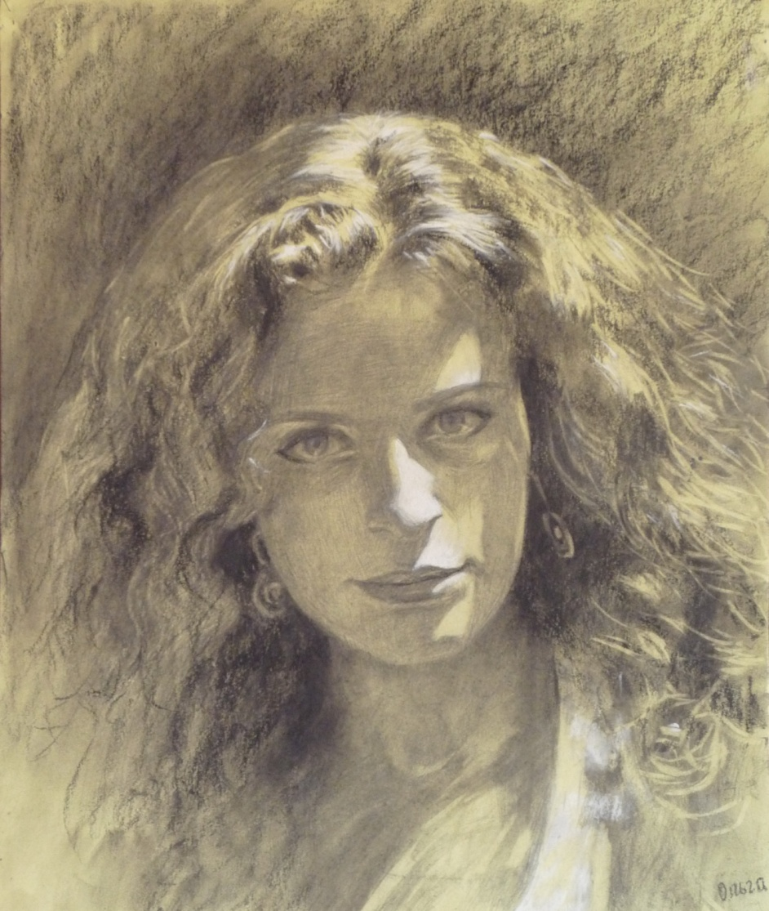

Большой Камень
2015
В человеке должно быть все прекрасно:
и лицо, и одежда, и мысли…»
А.П. Чехов

Когда заходит речь об имидже современного педагога, сразу вспоминаются известные слова великого писателя: «Имидж – это образ, включающий внутренние и внешние характеристики». Не зря в народе говорят: «Встречают по одежке, провожают по уму». Современному педагогу необходимо расположить к себе воспитанников как внешним своим обликом, так и внутренним содержанием. От этого во многом зависит, с каким желанием дети будут приходить на занятия, заинтересуются ли они твоим предметом, выберут ли тебя помощником в освоении того дела, которому захотят посвятить жизнь.

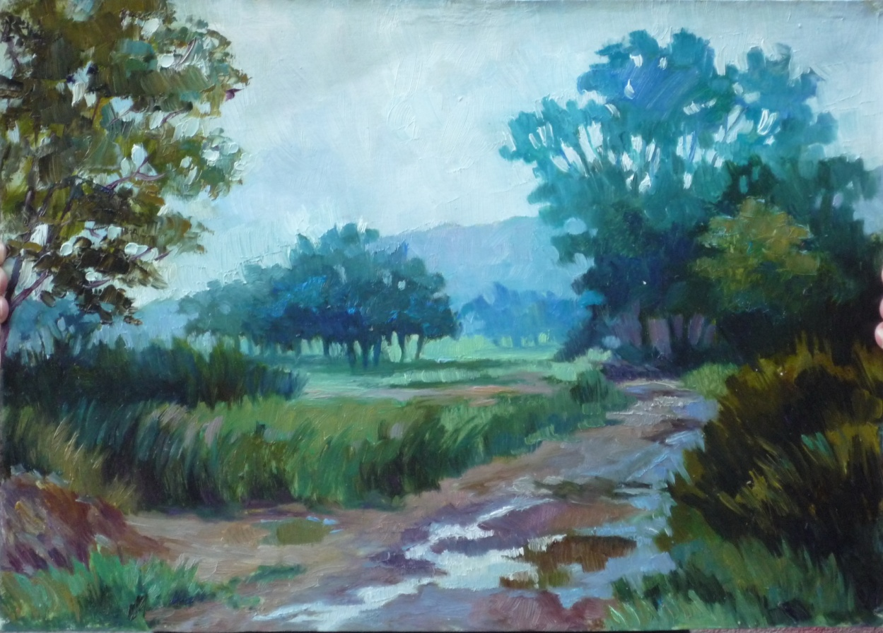

В античной истории педагог – это раб, который отводил ребенка в школу. Современного педагога дополнительного образования скорее можно сравнить с проводником, которому ребенок доверился на долгом, неизведанном, захватывающем пути поиска своего таланта и своего предназначения в жизни. Всякий раз, с каждым из учеников, дорога начинается заново.
Каким нужно быть педагогу, чтобы выдержать этот путь?

Родина – это та страна, которая живет во мне…

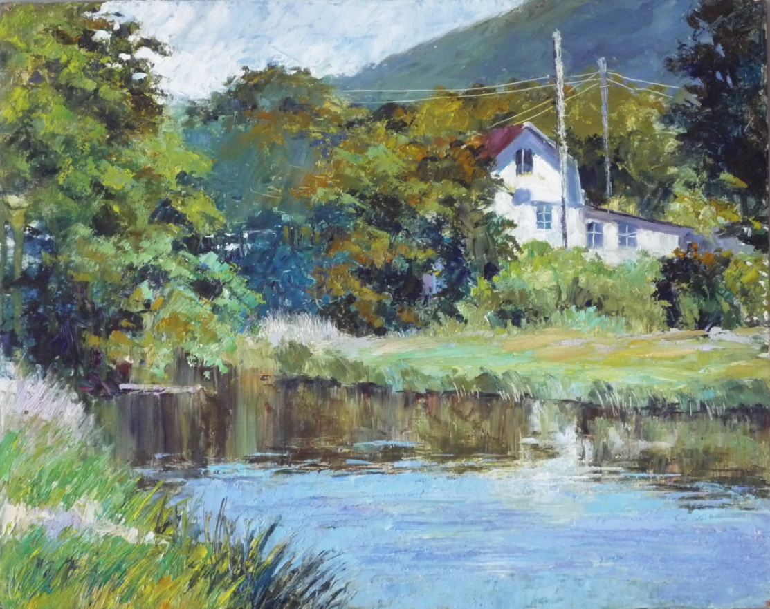

Для развития детского творчества педагог должен уметь создать эстетическую развивающую среду. Тот общий с ребятами дом, куда хочется приходить снова и снова, пригласить друзей, привести за руку родителей. Педагогу нужно быть и дизайнером, и организатором творческого пространства, и радушным хозяином, который готов делиться хозяйскими обязанностями в этом муравейнике со всеми своими добровольными помощниками. Дети сами постепенно включаются в этот процесс. Это вызывает у них радость, удовольствие от уютной, красивой, творческой обстановки в кабинете, игровых уголках. В оформлении нашего кабинета мы используем рисунки, созданные детьми, поделки из макарон, роспись на камнях, коллективные работы, а также мои собственные картины. Темы работ - малая родина, ее укромные уголки, и огромная Родина, Россия, ее история, ее люди: друзья, родные, близкие. Наши занятия заканчиваются тем, что мы наводим порядок и чистоту на рабочих местах и прощаемся до следующего скорого свидания. А за этой повседневностью – огромная работа по формированию любви, заботы, ответственности за все родное нам.

Ощущение жизни как непрерывной новизны –
вот та плодородная почва,
на которой расцветает и созревает искусство.
К. Г. Паустовский

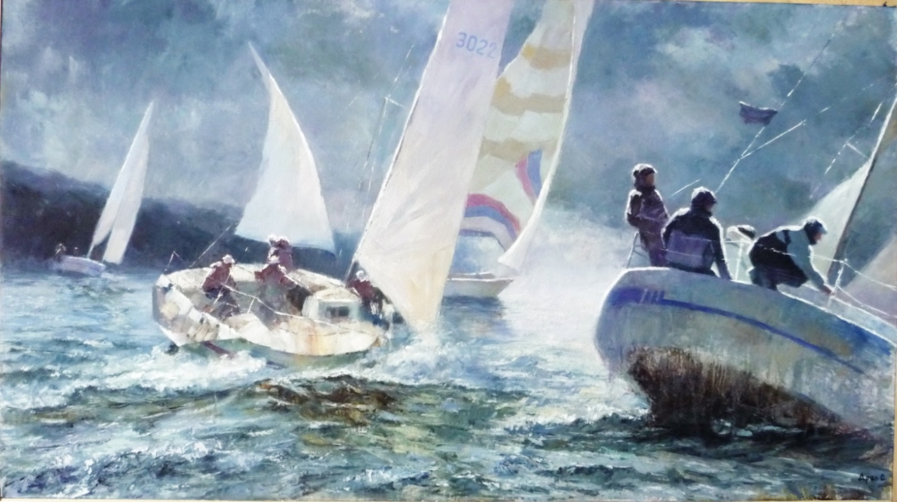

Педагогическое искусство в том числе. Педагогу дополнительного образования необходимо бесстрашие в выборе – использовать традиционные или новаторские решения в той или иной ситуации, быть свободным от стереотипов, быть свободным в творчестве. Это поможет детям понять, что из любых штормов, невзгод и неурядиц жизни всегда можно найти выход.

.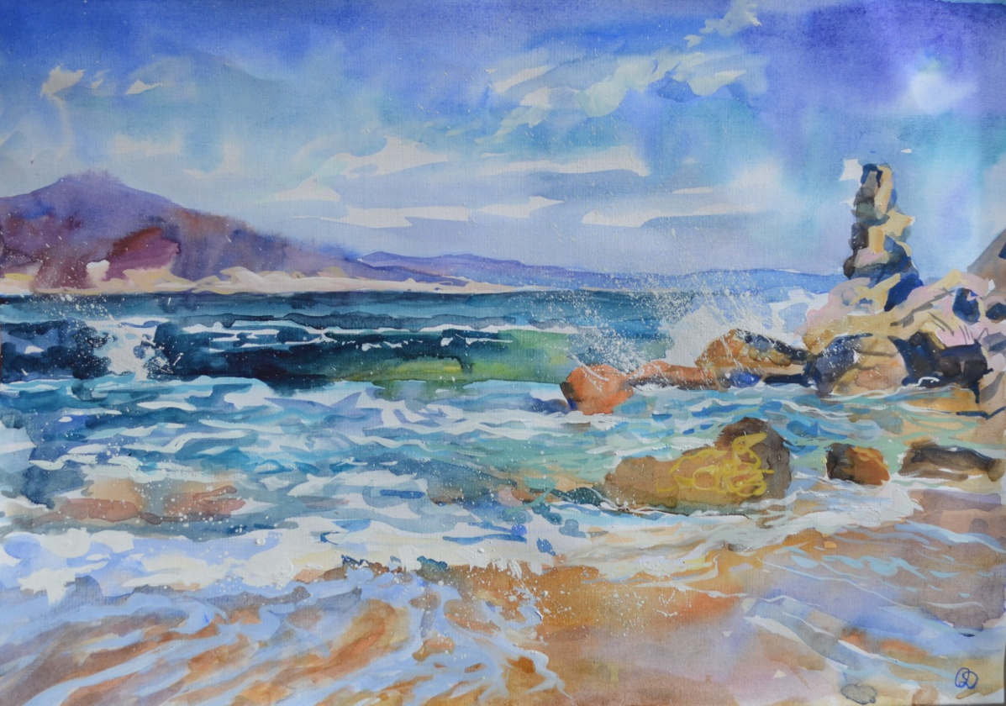
Твоего солнца хватит на десять Африк…
Роберт Рождественский

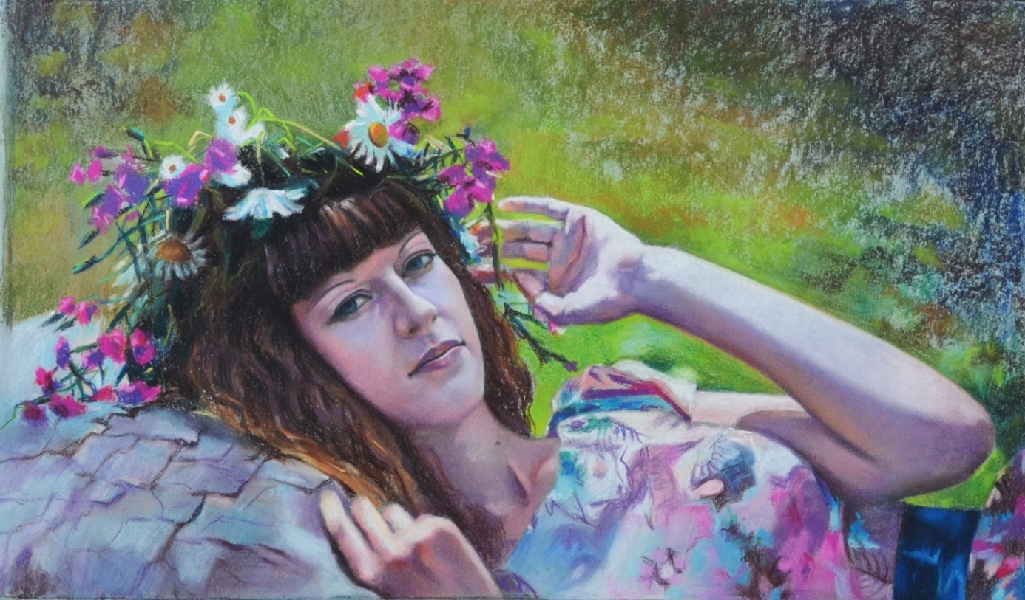

Для ребенка важное значение имеет эмоциональное состояние педагога. Уравновешенность, позитивная заполненность, готовность делиться радостным спокойствием и уверенностью в успехе – настоящее лето: теплое, яркое, солнечное, с веселыми ливнями, дальними путешествиями и верными друзьями. Доброжелательное, улыбчивое, располагающее к диалогу, открытости, ощущению надежной защищенности.

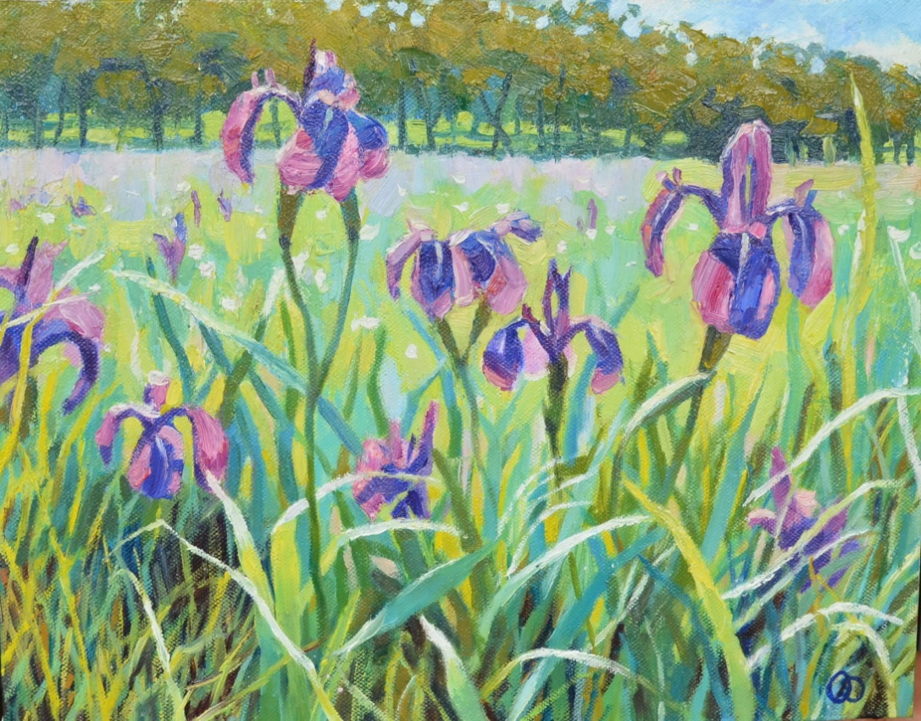
Набросок — создание пыла и гения,
картина — создание труда, терпения,
долгого изучения и законченных знаний в искусстве.
Дени Дидро

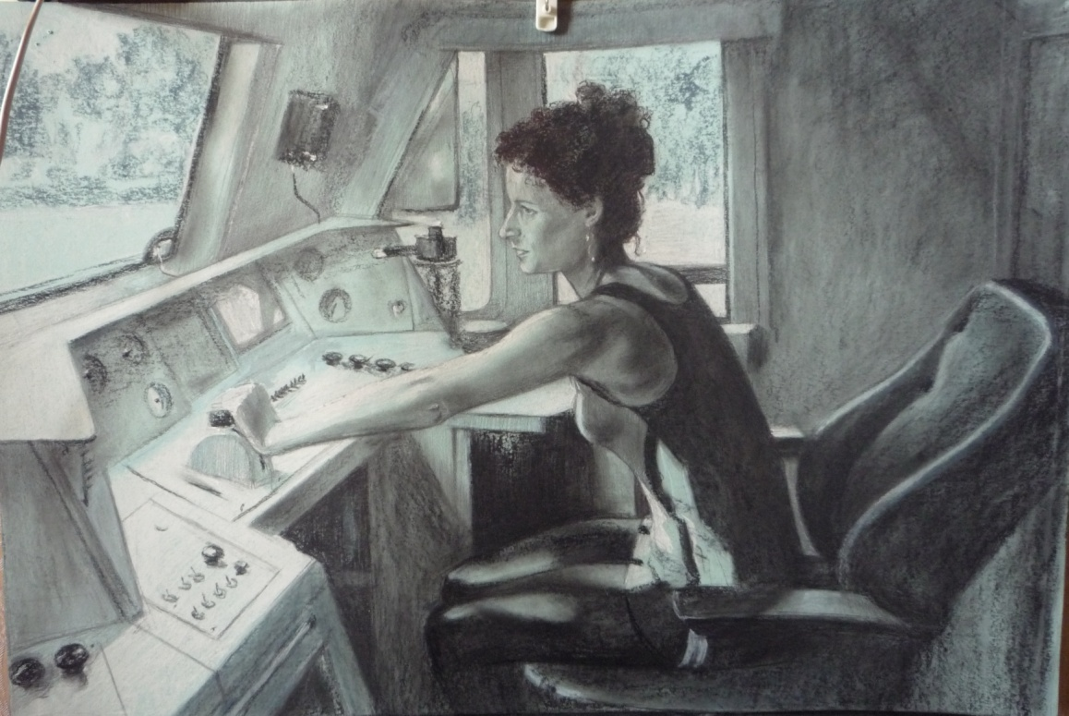

«Учеба через всю жизнь», - это стопроцентное требование к педагогу дополнительного образования. Собственным трудолюбием, целеустремленностью, радостным бесстрашием в освоении нового, неугомонностью и неравнодушием предстоит самому себя превратить из «наброска» в профессионала, осознающего, что «педагог – это образ жизни».

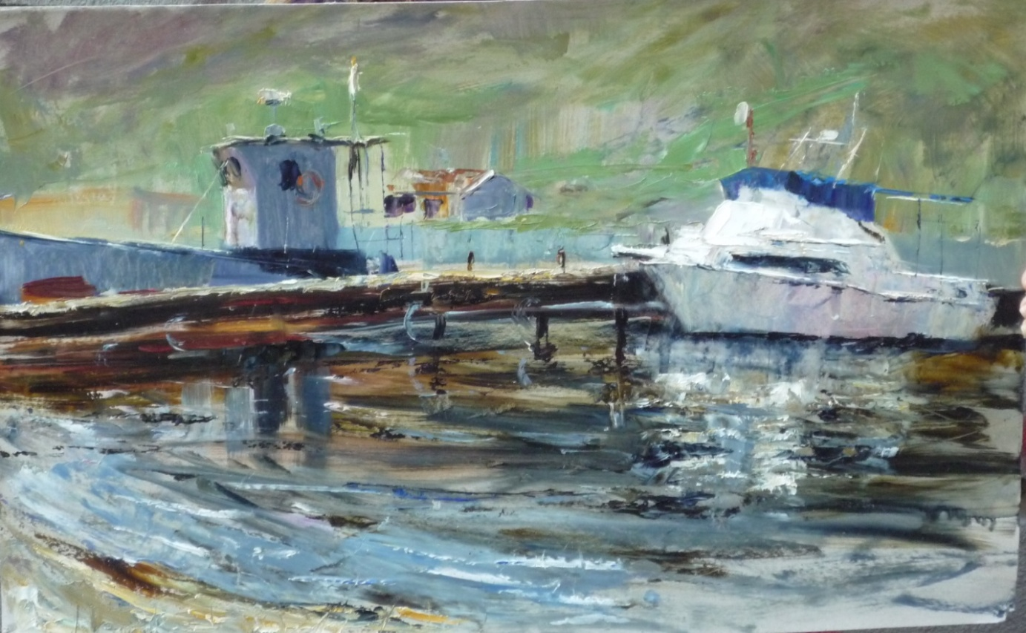
Учить детей – дело необходимое,
но следует понять,
что весьма полезно и нам самим учиться у детей.
Максим Горький

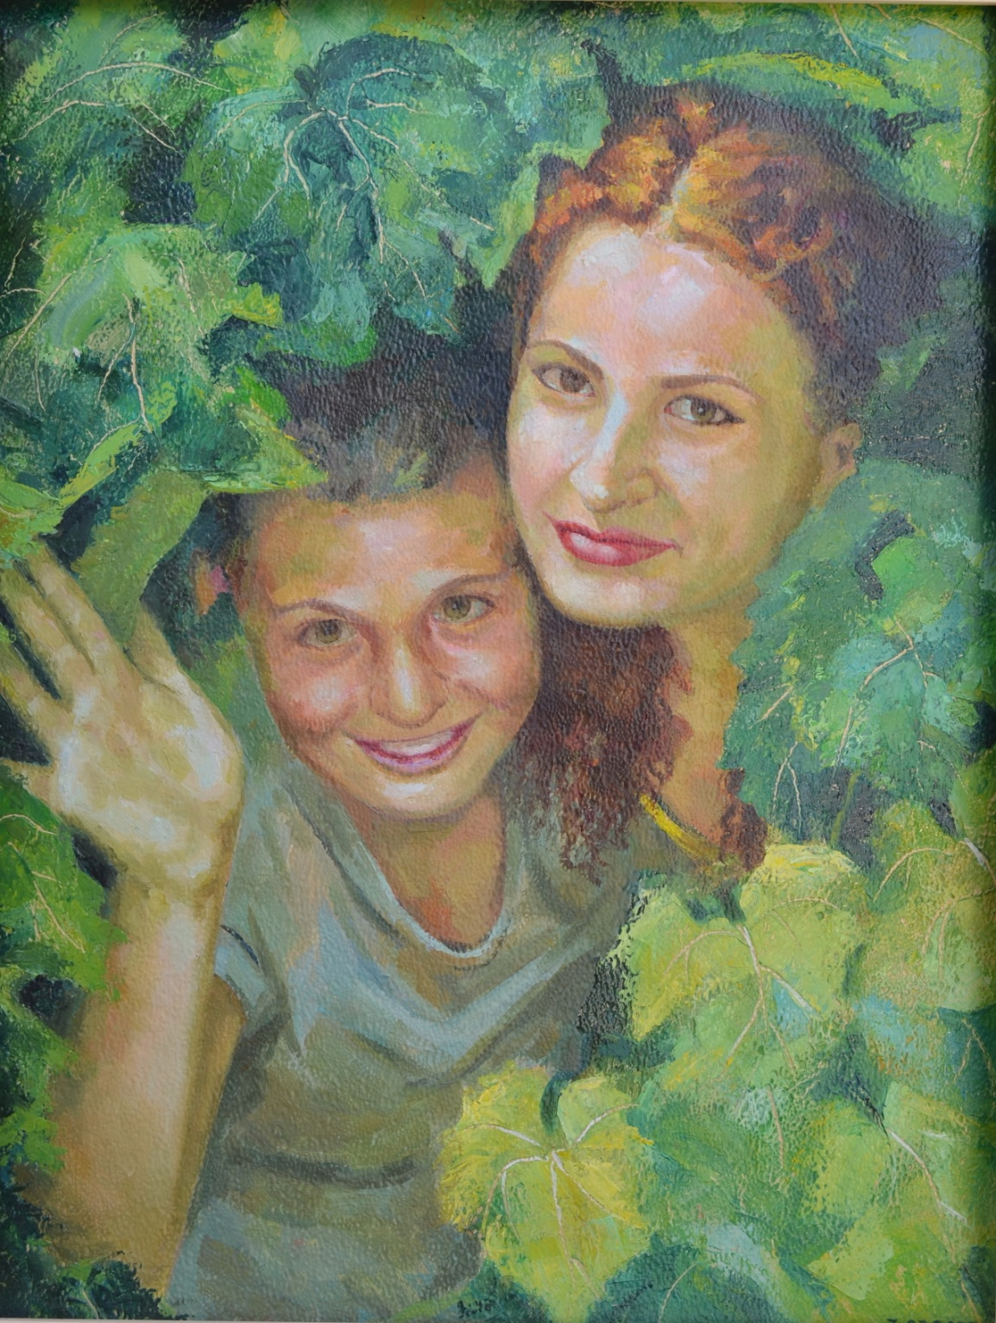

Жан Жак Руссо сказал когда-то мудрые слова: «У ребенка свое особое умение видеть, думать и чувствовать; нет ничего глупее, чем пытаться подменить у них это умение нашим». Умение выстраивать отношения сотрудничества, сотворчества, партнерства – одно из важнейших требований к профессии педагога дополнительного образования. Радость открытия нового и неизведанного вместе с детьми – это счастливый результат сотрудничества с ними.
«Когда мужчина встает, чтобы произнести речь,
люди его слушают, затем смотрят на него.
Когда женщина встает, чтобы произнести речь,
люди сначала смотрят на нее;
затем, если им понравится то, что они увидели, они слушают.
Полина Фредерик, французская актриса

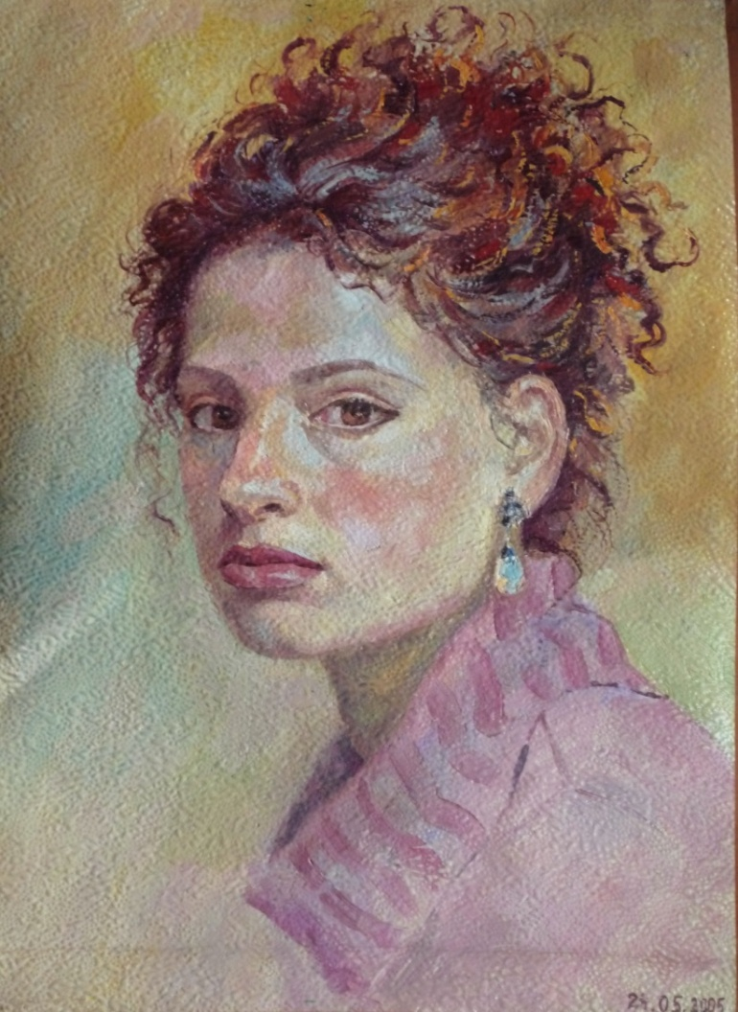

Важное значение для ребенка имеет внешний вид педагога, а женщины-педагога, тем более. Элегантность, опрятность, соответствие стилю преподаваемого предмета – это общее требование ко всем.
В своей одежде я стараюсь выразить индивидуальность. Стиль одежды зависит от темы моего занятия. Я предпочитаю костюмы пастельных тонов. И, в то же время, могу внести яркие элементы. Это может быть шейный платок, блуза в определенной гамме. Иногда это необходимо в моей работе, чтобы на примере показать сочетание цветов, теплых и холодных тонов, контрастов. На фоне моей одежды ярче выглядят игрушки, которые я применяю на своих уроках. Это вызывает интерес и положительные эмоции у детей. Прическа придает законченный образ моему костюму. Я закалываю волосы в различных вариантах, так, чтобы они не падали на лицо и не мешали ребятам, когда я наклоняюсь к ним. Но всякий раз, тщательно подбирая костюм, стараюсь не забывать древнюю мудрость: «Доброта - это единственное одеяние, которое никогда не ветшает».
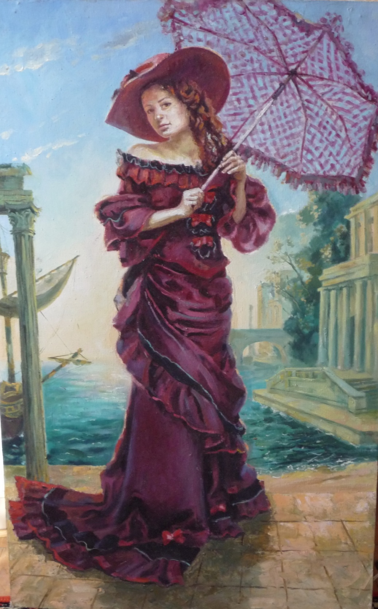
Макияж необходим девушке в любой профессии. Дело не в красках, наносимых на лицо, а в самодисциплине. Макияж, как одежда, помогает создать образ, придает уверенность в себе. Для поддержания своего имиджа, считаю допустимым использовать легкие, едва уловимые духи. Это невидимый, но зато не забываемый, непревзойденный, модный аксессуар. В работе с детьми мне очень близка и мысль о том, что лучшая женская косметика – это радость жизни.
Считаю, что для поддержания осанки и фигуры педагогу необходимо заниматься спортом, делать зарядку, чтобы не сутулиться, ходить с гордо поднятой головой.
На занятиях немаловажную роль играет мимика, пластика, жестикуляция, голос педагога. Все это помогает мне создавать полноценные образы животных, птиц, сказочных героев, состояния природы и тому подобного. Дикция у педагога должна быть четкая, речь грамотно построенная. Мягкий, загадочный, с нотками юмора голос подбадривает детей, придает им уверенности. Это способствует лучшему восприятию материала, развитию воображения детей.
Внешний вид педагога, безусловно, может способствовать взаимопониманию, облегчать педагогическое общение.
Когда живешь в согласии с собой,
тебе по силам ладить и с другими.
Михаил Мамчич

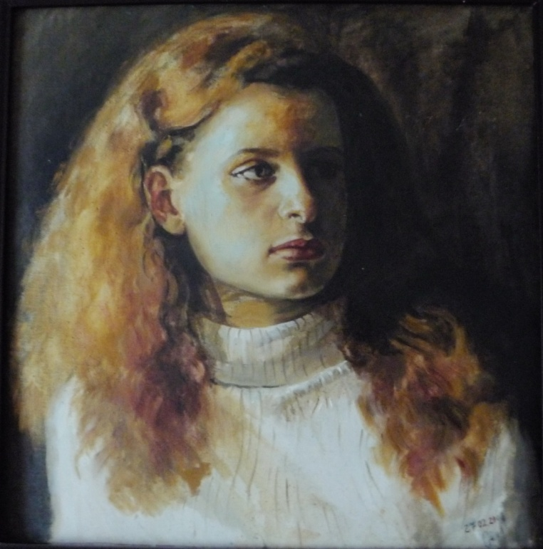
Пришла пора подвести итоги.
Итак, из чего же складывается профессиональный имидж педагога дополнительного образования?
Внешний вид педагога: его одежда, прическа, макияж, - должны соответствовать нормам элегантности и стилю преподаваемого предмета.
Голос, манера поведения, мимика, пластика, жестикуляция, - все, что помогает передать внутренний образ педагога, должны быть направлены на формирование в ребенке уверенности в себе и своих возможностях. От этого зависит эмоциональное благополучие детей.
Эмоциональными составляющими самого педагога должны быть уравновешенность, спокойствие, умение управлять своим настроением.
Педагогу дополнительного образования необходимо умение организовывать пространство вокруг себя: создавать доброжелательную творческую обстановку и такую среду, в которой ребенок сможет развивать свои таланты. Умение выстраивать отношения сотрудничества, сотворчества, партнерства и с детьми, и с коллегами, и со всем окружением – одно из важнейших требований к профессии.
Педагог не должен бояться осваивать новое, уметь меняться вместе со своими воспитанниками, учиться в течение всей жизни, быть трудолюбивым, целеустремленным оптимистом и патриотом своей Родины.
И самое главное, на мой взгляд, требование: профессиональный имидж педагога дополнительного образования должен создавать не приглашенный со стороны профессионал-имиджмейкер. Это дело всей жизни самого педагога, в котором (и деле, и педагоге) внешнее и внутреннее гармонично и неразрывно переплетаются и, в полном соответствии с классиком, неизменно остаются ПРЕКРАСНЫМИ.

Список иллюстраций
- «Автопортрет» - картон, карандаш, уголь, 44х52, 2008г.
- «После дождя» - картон, масло, 40х30, 2008г.
- «Солнечный день» - картон, масло, 46х36, 2009г.
- «Регата» - холст, масло, 105х55, 2011г.
- «Морской бриз», - бумага, акварель, 40х30, 2014г.
- «Долгожданное лето», - картон, пастель, 55х33, 2015г.
- «Приморские ирисы», - холст, масло, 33х27, 2014г.
- «Автопортрет. В электровозе», - картон, соус, уголь, пастель,65х55, 2011г.
- «Причал», - картон, масло, 45х35, 2009г.
- «Автопортрет с братом», - картон, масло, 50х63, 2005г.
- «Автопортрет», - картон, масло, 45х35, 2005г.
- «Автопортрет в образе», - холст, масло, 105х70, 2004г.
- «Автопортрет», - холст, масло, 55х54, 2006г.

